## （一）类或组件说明

（1）**CommonLightTransition组件**：称通用光照过渡组件，作为LightTransition和LightTransition2D的基类组件，记录了光照过渡相关的公共属性，提供了开始和停止光照过渡等方法。

（2）**LightTransition组件**：称3D光照过渡组件，用于实现3D模式下的光照过渡效果。

（3）**LightTransition2D组件**：称2D光照过渡组件， 用于实现2D模式下的光照过渡效果，需要下载第三方扩展包Universal RP。

## （二）使用步骤

1.在游戏对象上挂载LightTransition组件（2D模式下挂载LightTransition2D组件）；

2.在Inspector面板设置相应的属性，如图1和图2所示：

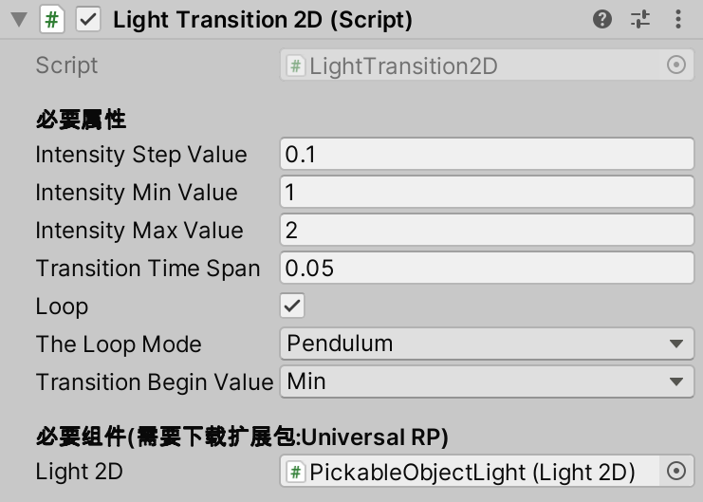

图 1 2D模式

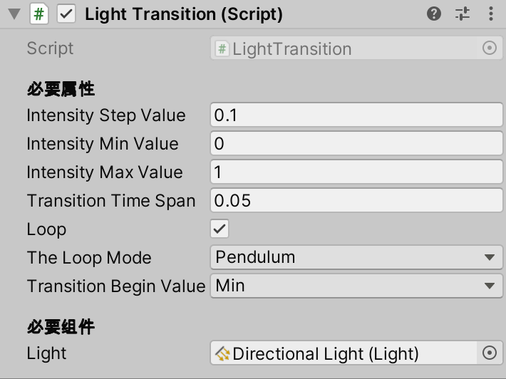

图 2 3D模式

3.属性介绍：

|  |  |  |  |
| --- | --- | --- | --- |
| **名称** | **类型** | **取值范围** | **特殊说明** |
| IntensityStepValue | float | (0,∞) | 默认为0.1 |
| IntensityMinValue | float | [0,IntensityMaxValue) | 默认为1 |
| IntensityMaxValue | float | (IntensityMinValue,∞) | 默认为2 |
| TransitionTimeSpan | float | (0,∞) | 默认为0.05 |
| Loop | bool | true or false | 默认为true |
| TheLoopMode | enum | BeginToEnd or Pendulum | 默认为BeginToEnd |
| TransitionBeginValue | enum | Min or Max | 默认为Min |
| Light | component | Light | 默认为null |
| Light2D | component | Light 2D | 默认为null |

|  |  |
| --- | --- |
| **名称** | **说明** |
| IntensityStepValue | 光照强度变化平均值 |
| IntensityMinValue | 光照强度最小值 |
| IntensityMaxValue | 光照强度最大值 |
| TransitionTimeSpan | 过渡时间间隔 |
| Loop | 是否开启光照过渡循环 |
| TheLoopMode | 光照过渡循环方式,需要勾选Loop该选项才有效,BeginToEnd是每次循环从光照过渡起始值开始,Pendulum是从光照过渡起始值至光照过渡最终值再过渡至光照过渡起始值(钟摆式过渡) |
| TransitionBeginValue | 光照过渡起始值类型,Min代表起始值从IntensityMinValue开始,Max同理 |
| Light | Light组件 |
| Light2D | Light2D组件 |

4.通过代码调用开始和停止光照过渡，代码如下（3D或2D模式都一样）：

## （三）API

**public Button StartTransition;//开始光照过渡按钮**

**public Button StopTransition;//停止光照过渡按钮**

**public CommonLightTransition LightTransitionCom;//通用光照过渡组件**

**private void Start()**

**{**

**//若三者皆不为null**

**if (StartTransition != null && StopTransition != null && LightTransitionCom != null)**

**{**

**//为开始光照过渡按钮添加点击事件，点击后开始光照过渡**

**StartTransition.onClick.AddListener(() => LightTransitionCom.StartTransition());**

**//为停止光照过渡按钮添加点击事件，点击后停止光照过渡**

**StopTransition.onClick.AddListener(() => LightTransitionCom.StopTransition());**

**}**

**}**

*请查看同目录下的LightTransitionAPI.xmind文件…*

## （四）F&Q

**Q1：LightTransition需要下载第三方扩展包Universal RP吗？**

A1：LightTransition所需要的Light组件是Unity内置的，而LightTransition2D所需要的Light2D组件是第三方扩展包Universal RP提供的。